Lundi 1er septembre 2025 CM1/CM2

CM 1 L

Monday 1st September

8h45 : Accueil

Appel, appel cantine

8h45 : Jeu d’intégration 1h de décalage pour cette journée donc pas de cahier du jour

9h35 : Anglais CM1/CM2

Monday 1st september

Voir U1 séance 1 année 2 : My family ?

10h05 : Mathématiques

Obj : Ecrire et lire les grands nombres, Distinguer chiffre et nombre, Savoir décomposer les grands nombres

Compagnon Maths

Situation problème p 13 + J’applique p 14 + Je m’entraine avec aide 2,3,7 p 15

Leçons N1/N2/N3/N4

10h05 : Mathématiques

Obj : Ecrire et lire les grands nombres

Compagnon Maths

Situation problème p 13 + J’applique p 14 + Je m’entraine avec aide 1 p 14, 2,3 p 15.

Leçon N1

10h30 : RECREATION

10h45 : Histoire

Voir H2 séance 1 : Au temps des grands chasseurs : *La grotte de Lascaux, il y a près de 20 000 ans*.

11h45 : REPAS

13h30 : Ecriture rapide CM1/CM2

Annulé 1er jour

13h45 : Lecture rapide CM1/CM2

Dans chaque liste, tous les mots sont repris deux fois, sauf un.

Entoure le plus rapidement possible celui qui n’est pas répété.

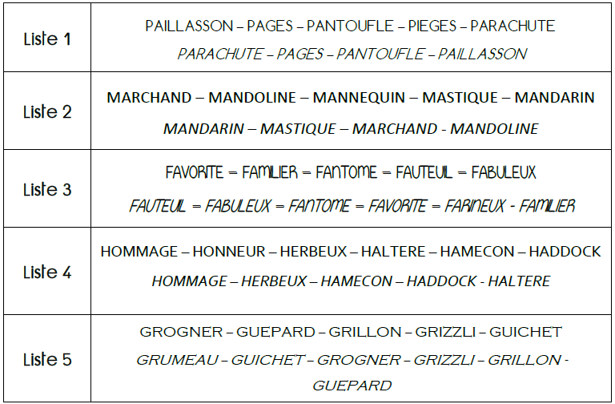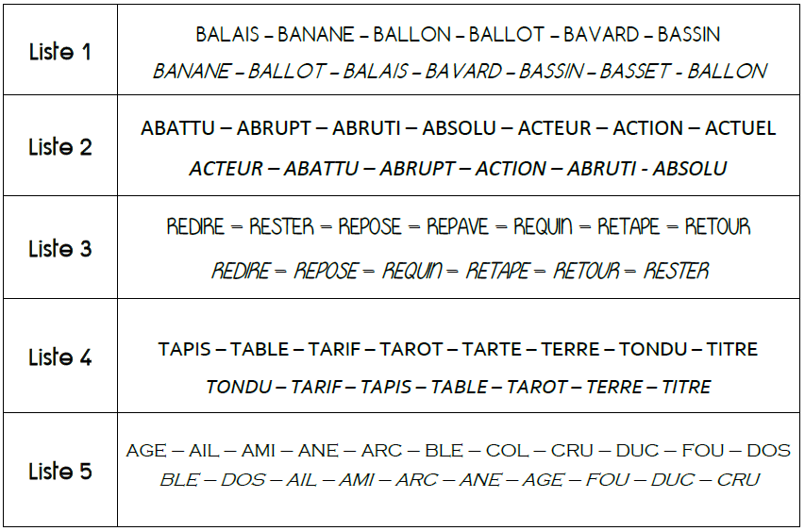

13h50 :Je lis, je comprends CM1/CM2 :

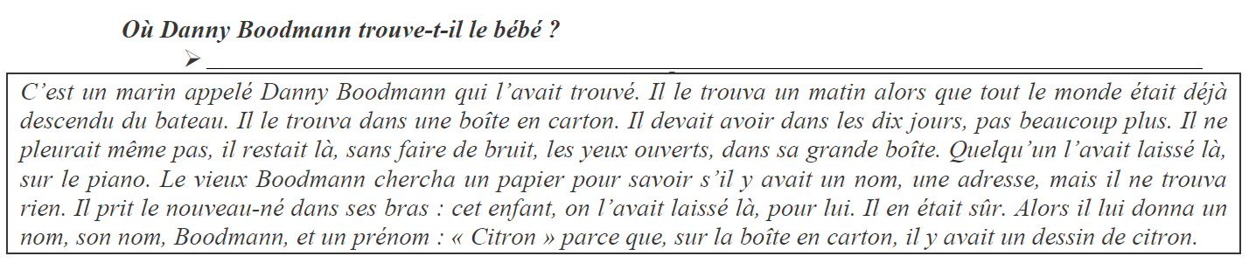

**Dans une boîte en carton.**

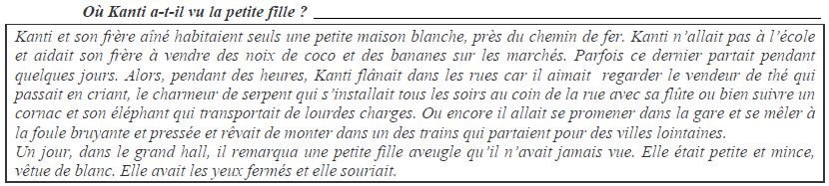

**A la gare.**

14h00 : Mathématiques

Obj : Travail en autonomie

Fin des maths du matin

14h00 : Mathématiques

Obj : Travail en autonomie

Fin des maths du matin

14h30 : Activité marque page

15h10 : Ecriture des devoirs

Pour mardi 2 septembre :

Mathématiques : Lire N1 (CM1), N1/N2/N3/N4 (CM2)

Pour jeudi 4 septembre :

Anglais : Apprendre la leçon U1 leçon 1 (CM1/CM2)

Pour le vendredi 5 septembre :

Français : Apprendre dictée n°1 (CM1/CM2)

Pour lundi 8 septembre :

Histoire : Apprendre la leçon d’histoire H2 (CM1/CM2)

Divers : Faire signer et remplir les papiers

Pour lundi 15 septembre :

Français : Apprendre la liste de mots n°2 (CM1/CM2)

15h15 : RECREATION

15h30 : E.P.S

Obj : Apprendre à mesurer ses efforts, Apprendre à réguler sa course (l’endurance n’est pas une course de vitesse), Améliorer sa performance en temps.

Activité d’athlétisme : endurance, saut, lancé (sur parcours)